**Чевакинский С.И.**

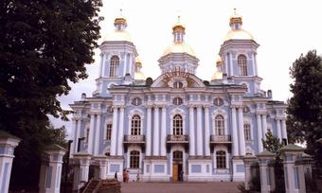

Чевакинский Савва Иванович

Архитектор. Из обедневшего старинного дворянского рода. Определен сначала в Московскую школу навигационных наук, а в 1729 г. в Морскую академию в Санкт-Петербурге. В 1732 г. взят Н. К. Коробовым в ученики. С 1739 г. состоит при Адмиралтейском ведомстве в чине гезеля. В 1745 г. - архитектор в ранге майора. В том же году назначен Елизаветой Петровной архитектором Царского Села. С 1755 по 1757 г. - по совместительству архитектор Академии наук, где руководил архитектурным классом. Среди учеников - В. И. Баженов, И. Е. Старов и др. В 1767 г. вышел в отставку.

Крупнейший после Растрелли представитель "елизаветинского барокко". Видный представитель русской культуры и общественный деятель. Творчество Чевакинского изучено довольно полно, хотя ряд построек приписывается ему без достаточного основания.

Основные работы: Большой дворец в Царском Селе (вместе с А. В. Квасовым), в дальнейшем перестроенный Растрелли, павильон Монбижу в Александровском парке (на месте Арсенала); в Санкт-Петербурге Никольский Морской собор, строительство дворца графа И. И. Шувалова на Итальянской улице, дворца графа П. Б. Шереметева на Фонтанке (вместе с Ф. С. Аргуновым), восстановление Кунсткамеры после пожара, лесные склады "Новая Голландия" (с участием Валлен-Деламота и Герарда).

Никольский Морской собор

Дата создания: Первая треть XIX века

Материал, техника: кирпич, белый камень, штукатурка

Сооружен в 1753-1762 гг. по проекту С. И. Чевакинского. Двухэтажный пятиглавый храм, крестообразный в плане, является выдающимся памятником архитектуры русского барокко. Исключительно богат его архитектурно-пластический декор. Углы многочисленных выступов отмечены пучками колонн. Окна различных очертаний обрамлены лепными наличниками. То же богатство декоративного оформления отличает и " интерьеры. Замечателен иконостас верхней церкви с колоннами, увитыми резными гирляндами цветов и листьев (резчик И. Ф. Канаев). Стоящая в некотором отдалении стройная четырехъярусная колокольня (1756-1758) со шпилем своей вертикалью составляет живописный контраст с широко раскинувшимся собором.